《英语演讲技巧与实训》 《自我塑造：成功五要素》 《管理素质与能力的五项修炼——跟我学“管理学”》 《营销：人人都需要的一门课》 《设计之美》《商学导论：10节课带你走进商业世界》《人工智能原理》 《创业：道与术》 《《资治通鉴》导读》《创业管理——易学实用的创业真知》等10门课

雨课堂网络公选课学习手册

各位同学：
- 课程学习及考试时间为：2024年3月19日至2024年5月25日（学完即可考试）
（注：选课全部结束后选课名单才能导入平台，请按学习时间登录系统，不要过早）
- 课程总成绩=视频55%+测验10%+考试35%
- 考试说明：课程任务点完成90%（课程视频和章节测试都算作任务点）及以上才能参加考试。
- 特别提醒：在观看视频课程时，不能拖拽快进，鼠标移出视频播放窗口视频会自动暂停，请勿多终端同时登录。
- 网络课程学习，禁止任何作弊学习行为，一经查明，该课程成绩以0分计入教务系统。
技术支持与帮助
客服电话：4000996061 客服邮箱: bsupport@xuetangx.com
学生学习可以通过电脑端学习，也可以通过手机端学习。

电脑端学习方法：
第一步：电脑浏览器输入：hbut.yuketang.cn 点击登录。（建议Chrome最新版本浏览器）


选择微信扫码登录
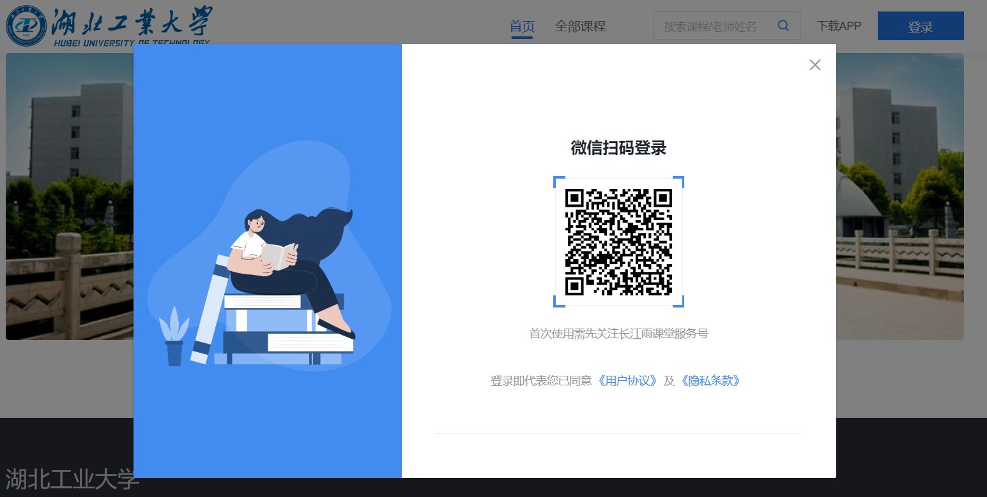

第二步：关注“长江雨课堂”公众号，进行身份绑定
打开手机微信-进入长江雨课堂公众号-点击更多-身份绑定-选择湖北工业大学-按页面提示输入统一身份认证账号密码，认证通过后系统会为您同步校内个人信息及开课数据。
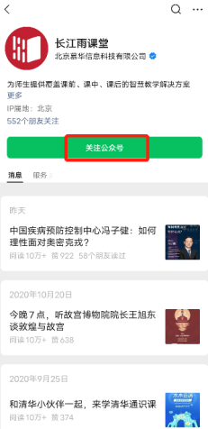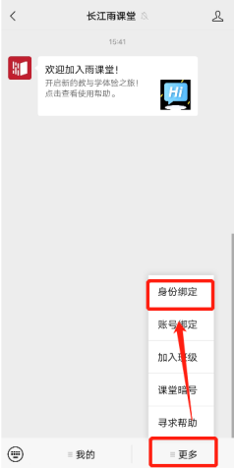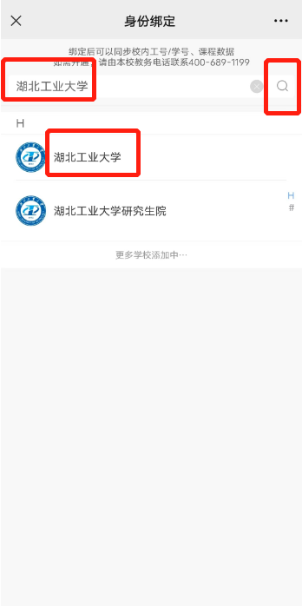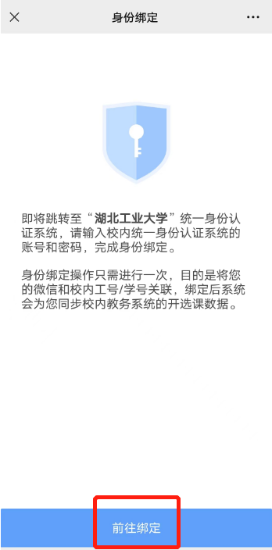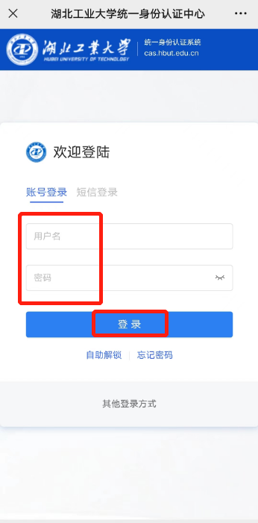

第三步：登录学习
绑定成功后， 电脑浏览器（建议使用谷歌浏览器）输入：hbut.yuketang.cn ，微信扫码登录，点击“我听的课” 即可查看课程，进行学习。
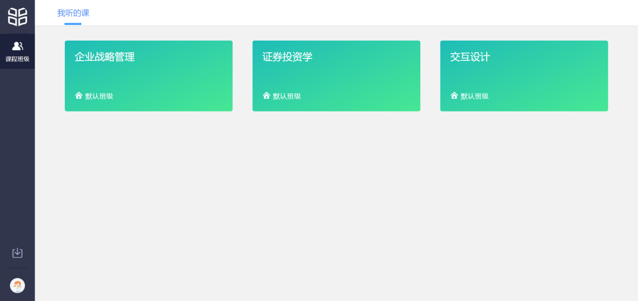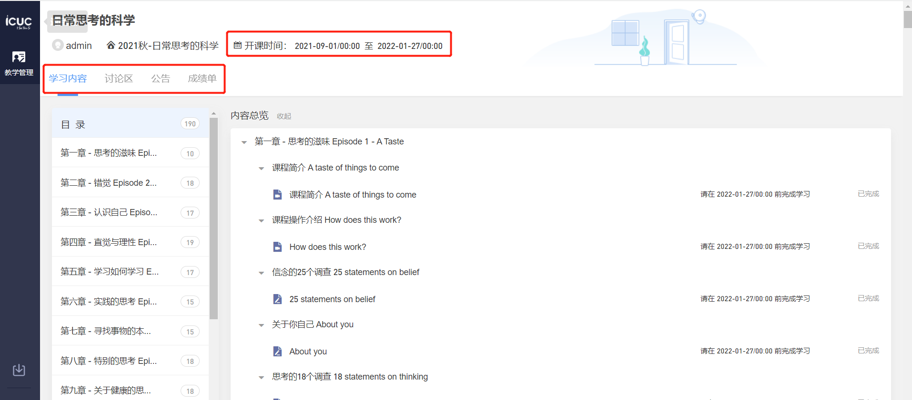

关于考试的提示：考试开始后，若出现断网、断电、退出等因素，只要不点击提交，在考试结束之前系统仍可以继续作答同时也会保留答案。考试和章节次数都只有一次作答机会，一旦提交就不能再继续答卷，也不能再重新作答，请谨慎提交。

手机端学习方法：
手机端下载APP“学堂云”。
成功下载、安装后，进入APP，请点击页面右上角，选择“长江·学堂云”-点击“微信登录”
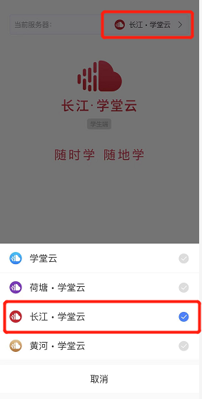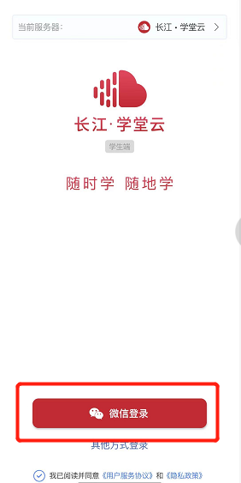
如果你是第一次使用学堂云且没有进行微信与校内身份绑定，你需要绑定湖北工业大学才能开始课程学习。选择相应学校，输入页面提示账号密码绑定，学校列表支持快速搜索。如果你已经绑定过校内身份，将直接进入你的课程列表，开始学习。

